Sistemas presentes | Pronóstico para GDL |  |  | Recomendaciones GDL
- Línea seca al norteste del país  - Vaguada al centro del país  - Entrada de humedad del Golfo de México y del Pacífico | Tmax | Tmin | Precip | - Evitar exposición al sol por periodos prolongados, especialmente entre las 12:00 y 15:00 hrs.  - Mantenerse hidratado  - Usar protector solar FPS +50  - Portar sombrilla / paraguas
 | 33°C | 12°C | 00 mm

Sinópsis meteorológica
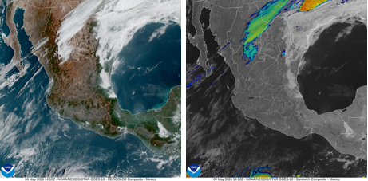
Figura 1. Imagen de satélite en canal luz visible (izquierda) e infrarrojo (derecha) obtenido del satélite GOES, 08:35 a.m. (hora local) del 05 de mayo de 2026.

En este miércoles 06 de mayo de 2026, persiste el sistema ciclónico en niveles medios de la atmósfera lo que mantendrá la ola de calor en la mayor parte del territorio nacional y cuyos efectos serán más evidentes en el centro, suroeste, este y sureste del país. A su vez, una línea seca se ubica entre los estados de Nuevo León y Coahuila, lo que favorecerá la formación de chubascos, rachas de viento fuertes y tolvaneras.

Por otro lado, un sistema ciclónico en niveles medios de la atmósfera interacciona con la corriente en chorro subtropical, lo que podría generar rachas de viento y lluvias ligeras en el noroeste y parte del norte del país. En otro aspecto, un canal de baja presión se extiende en el centro del país lo que hace menos estable la atmósfera, favoreciendo de esta manera la ocurrencia de lluvias de ligeras a moderadas. Asimismo, tanto en la región este como oeste se tiene entrada de humedad del océano Pacífico en el occidente del país y del Golfo de México al oriente; por lo que no se descartan lluvias en estas regiones, especialmente en zonas de montaña.

Pronósticos a 24 horas.

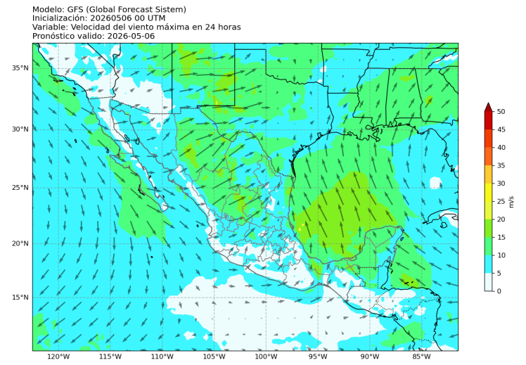
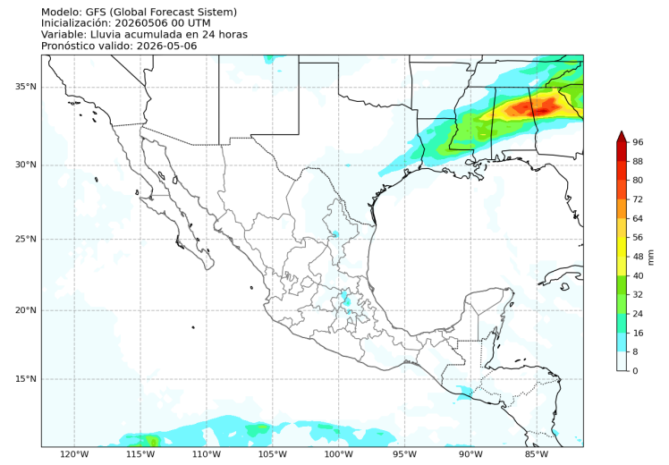
Precipitación
Figura 3: Pronóstico de viento a 10 metros a 24 horas. Salida del modelo GFS para el 6 de mayo de 2026 a las 00 UTC. Consultado el 6 de mayo de 2026 a las 08:32 hrs.
Figura 2: Pronóstico de lluvia acumulada (mm) a 24 horas. Salida del modelo GFS para el 6 de mayo de 2026 a las 00 UTC. Consultado el 6 de mayo de 2026 a las 08:32 hrs.
Los modelos de pronóstico indican probabilidad de lluvias de ligeras a moderadas (de entre 4 y 5 mm/hr) en el noreste del país, específicamente en los estados de Nuevo León, Tamaulipas, Coahuila y norte de San Luis Potosí.

Por otro lado, en el centro del país, también se pronostican lluvias ligeras de hasta 3 mm/hr, incluidos los estados de Aguascalientes, Ciudad de México y Queretaro. En el resto del país no se pronostica caída de lluvia importante, sin embargo no se descartan lluvias orográficas.

Viento a 10 metros
Los modelos de pronóstico ECMWF y GFS indican viento proveniente del norte, noroeste y oeste en la vertiente del Pacífico, lo que se traduce a un aporte de humedad a los estados de Jalisco, Nayarit, Colima, Chiapas, Oaxaca, Guerrero y Michoacán.

En este sentido, viento que proviene del sur y sureste transporta humedad desde el Golfo de México hasta los estados de Tamaulipas, Veracruz y Tabascos.

Con lo anterior, no se descarta la formación de tormentas que generen precipitación de ligera a moderada en las regiones mencionadas, especialmente en zonas de orografía compleja.

Temperatura
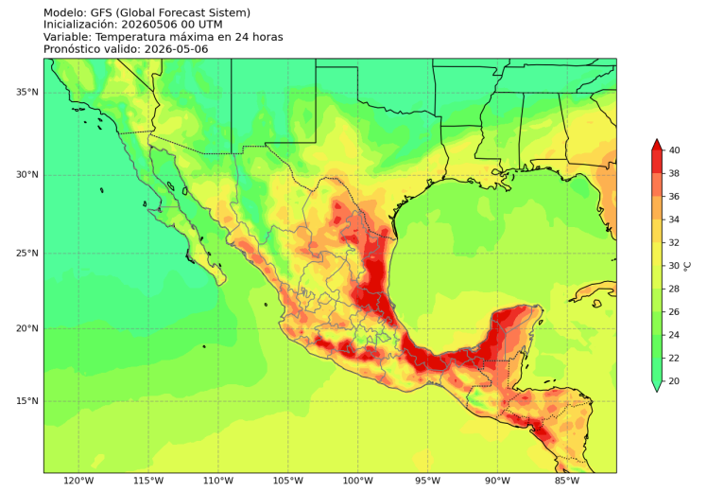
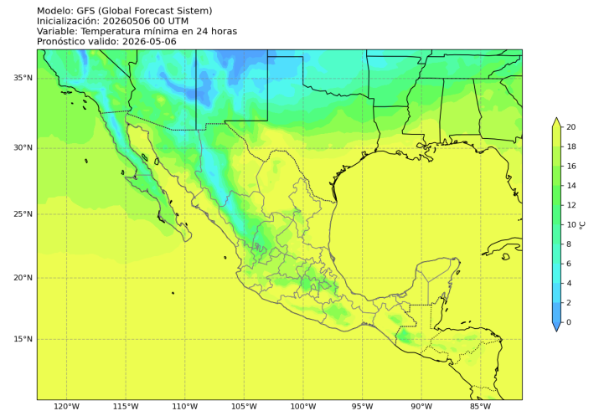
El sistema anticiclónico que se encuentra en niveles medios de la atmósfera mantendrá la ola de calor en casi todo el país.
Figura 4: Pronóstico de temperatura máxima (°C) a 24 horas. Salida del modelo GFS para el 6 de mayo de 2026 a las 00 UTC. Consultado el 6 de mayo de 2026 a las 08:32 hrs.
Figura 5: Pronóstico de temperatura máxina (°C) a 24 horas. Salida del modelo GFS para el 6 de mayo de 2026 a las 00 UTC. Consultado el 6 de mayo de 2026 a las 08:32 hrs.

En este sentido, los modelos de pronóstico indican temperaturas de hasta 33°C en la zona sur de la vertiente del Pacífico; mientras que en la vertiente del Pacífico estas llegarán hasta los 38°C. Por otro lado, en el centro del país los modelos indican valores máximos de temperatura de hasta 30°C. A su vez, en el noroeste del país, en los estados de Chihuahua, Baja California Norte y Sur, así como en Sonora, Sinaloa y Durango las temperaturas máximas llegarán hasta 25°C.

Ahora bien, en cuanto a las temperaturas mínimas, estas tendrán valores de hasta 25°C en la vertiente de Golfo de México, mientras que en la vertiente del Pacífico se pronostican valores de hasta 15°C. Nuevamente, en el noroeste del país se esperan temperaturas mínimas de entre 8 y 12°C.

Avisos especiales

Pronóstico de formación de tormentas
La siguiente figura presenta la distribución espacial de la probabilidad de ocurrencia de tormentas de rápido desarrollo en el Área Metropolitana de Guadalajara, utilizando una escala continua de valores entre 0 y 1, donde los valores cercanos a 1 indican mayor probabilidad de ocurrencia. La información proporcionada por el sistema puede arrojar imágenes horarias para seguir el desarrollo de estas tormentas y su zona de afectación.

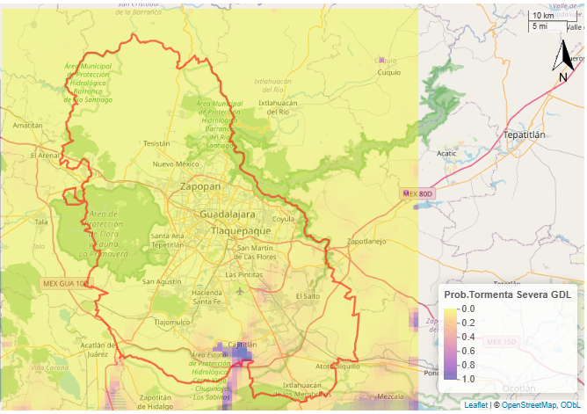
Figura 6: Pronóstico de desarrollo de tormentas para el 6 de mayo de 2026.
Consultado a las 08:32 a.m. [hora local] del modelo GFS.

Para este miércoles 06 de mayo de 2026, el modelo de pronóstico GFS indica alta probabilidad de formación de tormentas en la región aledaña a la comunidad de Cajititlán; sin embargo no se descartan posibles lluvias orográficas.

